河北省工业和信息化厅

冀工信两化函〔2021〕557号

河北省工业和信息化厅
关于组织申报工信部2021年工业互联网平台
创新领航应用案例的通知

各市（含定州、辛集市）工业和信息化局，雄安新区改革发展局：
为贯彻落实党中央、国务院关于发展工业互联网的决策部署，推动技术、模式、业态创新与应用，工业和信息化部近日印发了《关于组织开展2021年工业互联网平台创新领航应用案例征集活动的通知》（见附件）。
请各市局按照申报要求，认真组织辖区内符合条件的主体申报。每个申报主体只能申报1个应用案例，申报主体要对申报材料的真实性负责。驻冀中央企业集团所属企业可选择向所属中央企业集团申报或向所在地工业和信息化局申报。每个市推荐案例不超过3个，并于8月3日前将推荐意见和申报书（见附件，电子版可从工信部网站https://www.miit.gov.cn/jgsj/xxjsfzs/wjfb/art/2021/art_bdc229940b4541a288a7c9bb6e4eb662.html下载）邮寄省厅，电子版发至我厅邮箱，电子版每个案例命名格式为“推荐单位-排序序号-应用案例名称”。其中，推荐意见由各市局初审基础上，汇总填写并加盖公章；申报书由申报主体填写并盖章，一式两份。
联系人：李胜茹 戴一诺
电 话：0311-85866029（邮寄电话） 87908731
邮 箱：ronghechu@126.com
地 址：石家庄市和平西路402号河北省工业和信息化厅

附件：工业和信息化部《关于组织开展2021年工业互联网平
台创新领航应用案例征集活动的通知》

河北省工业和信息化厅
2021年7月26日

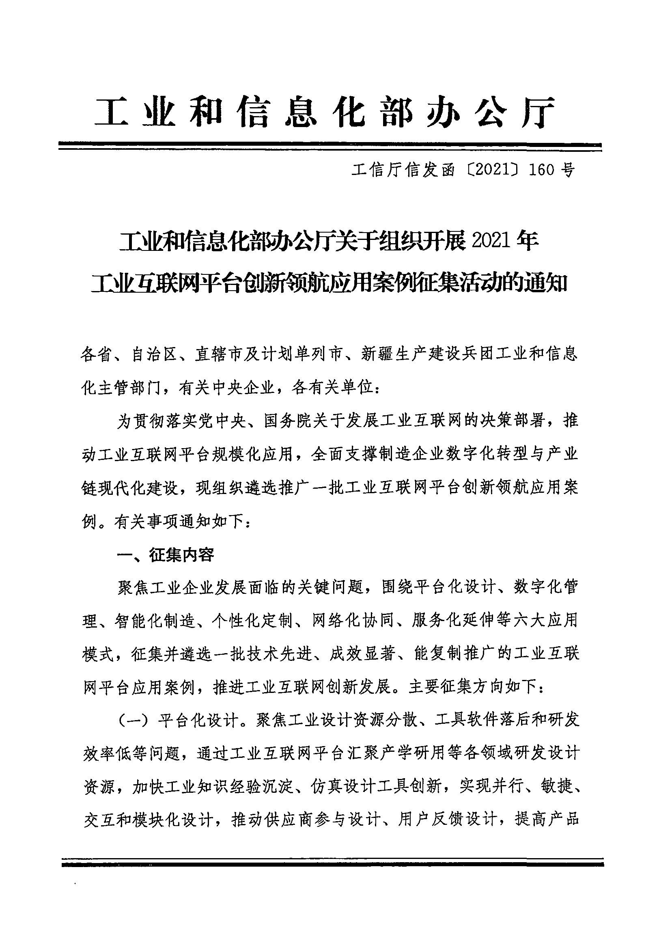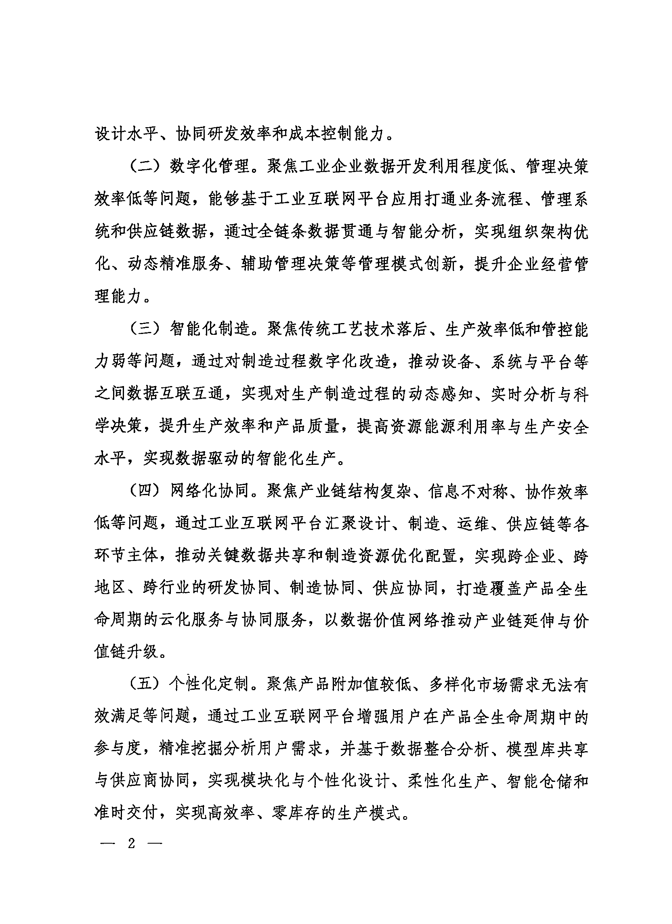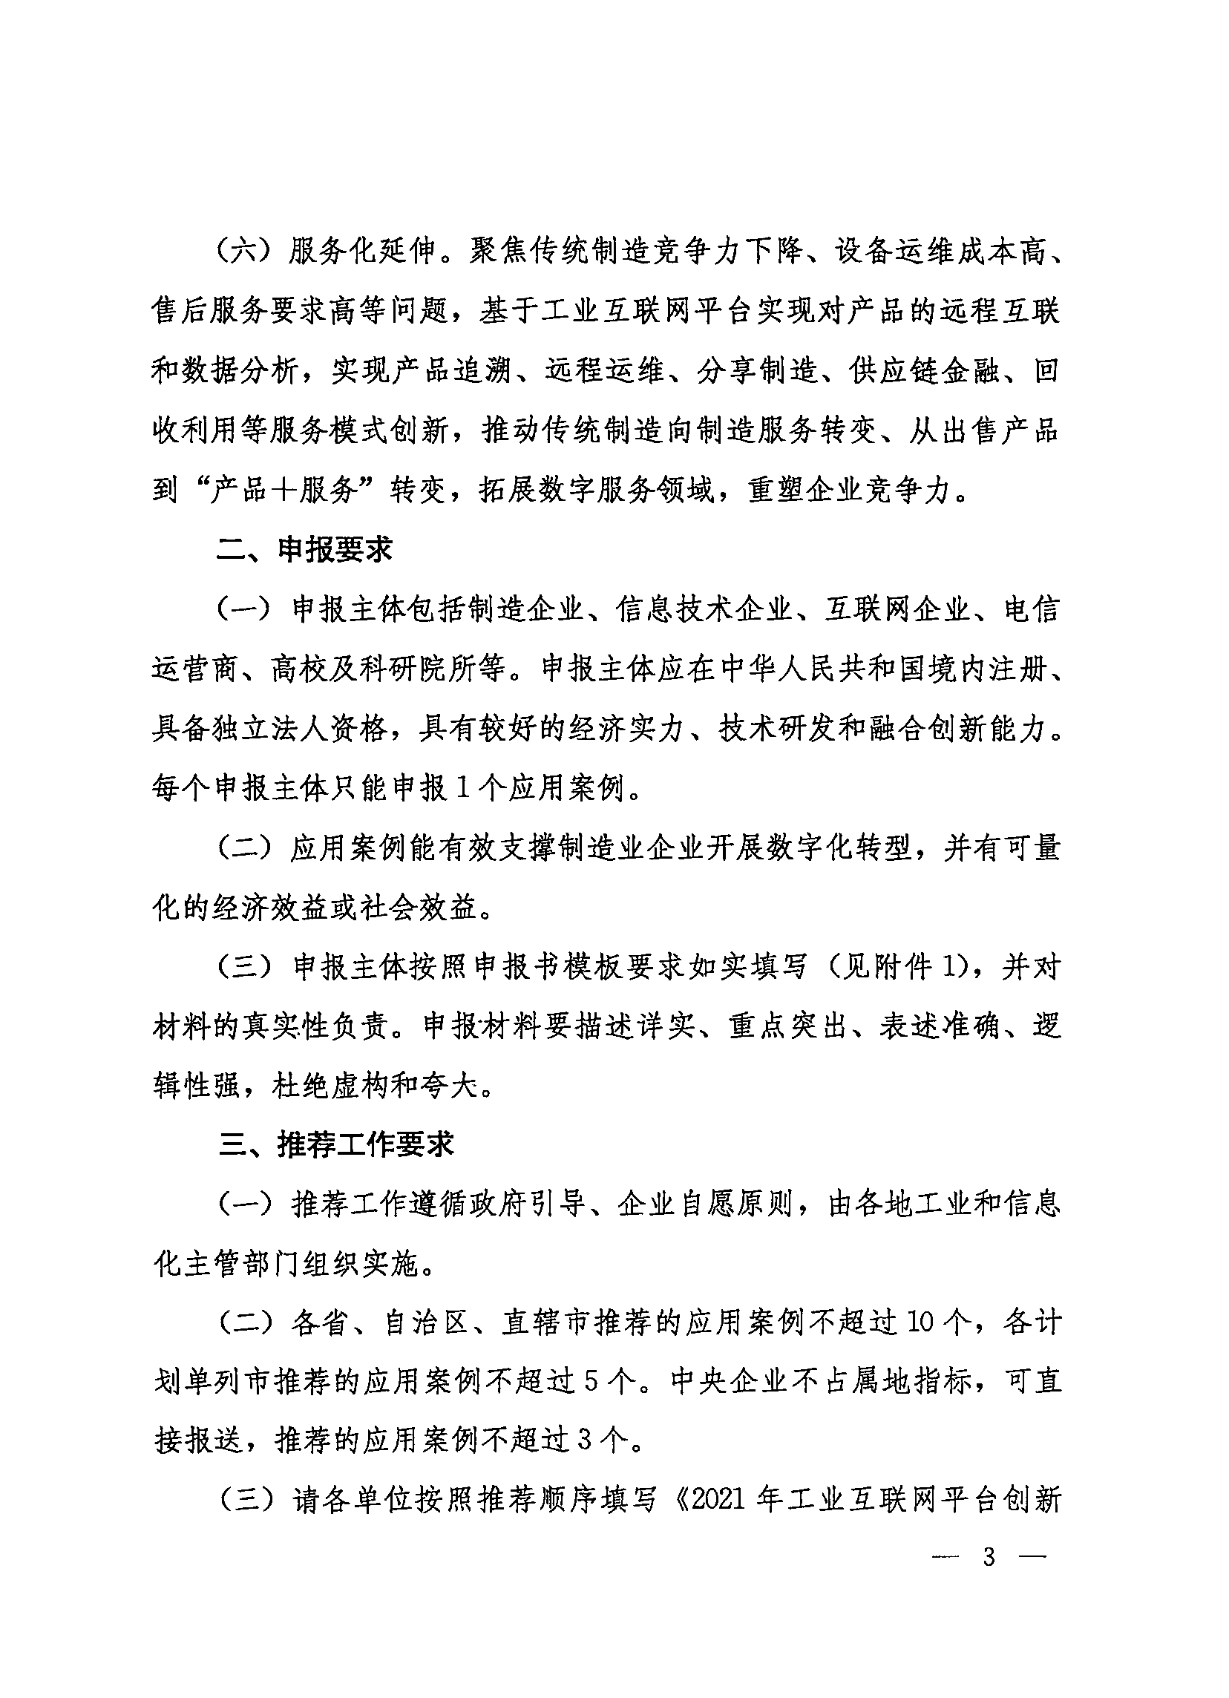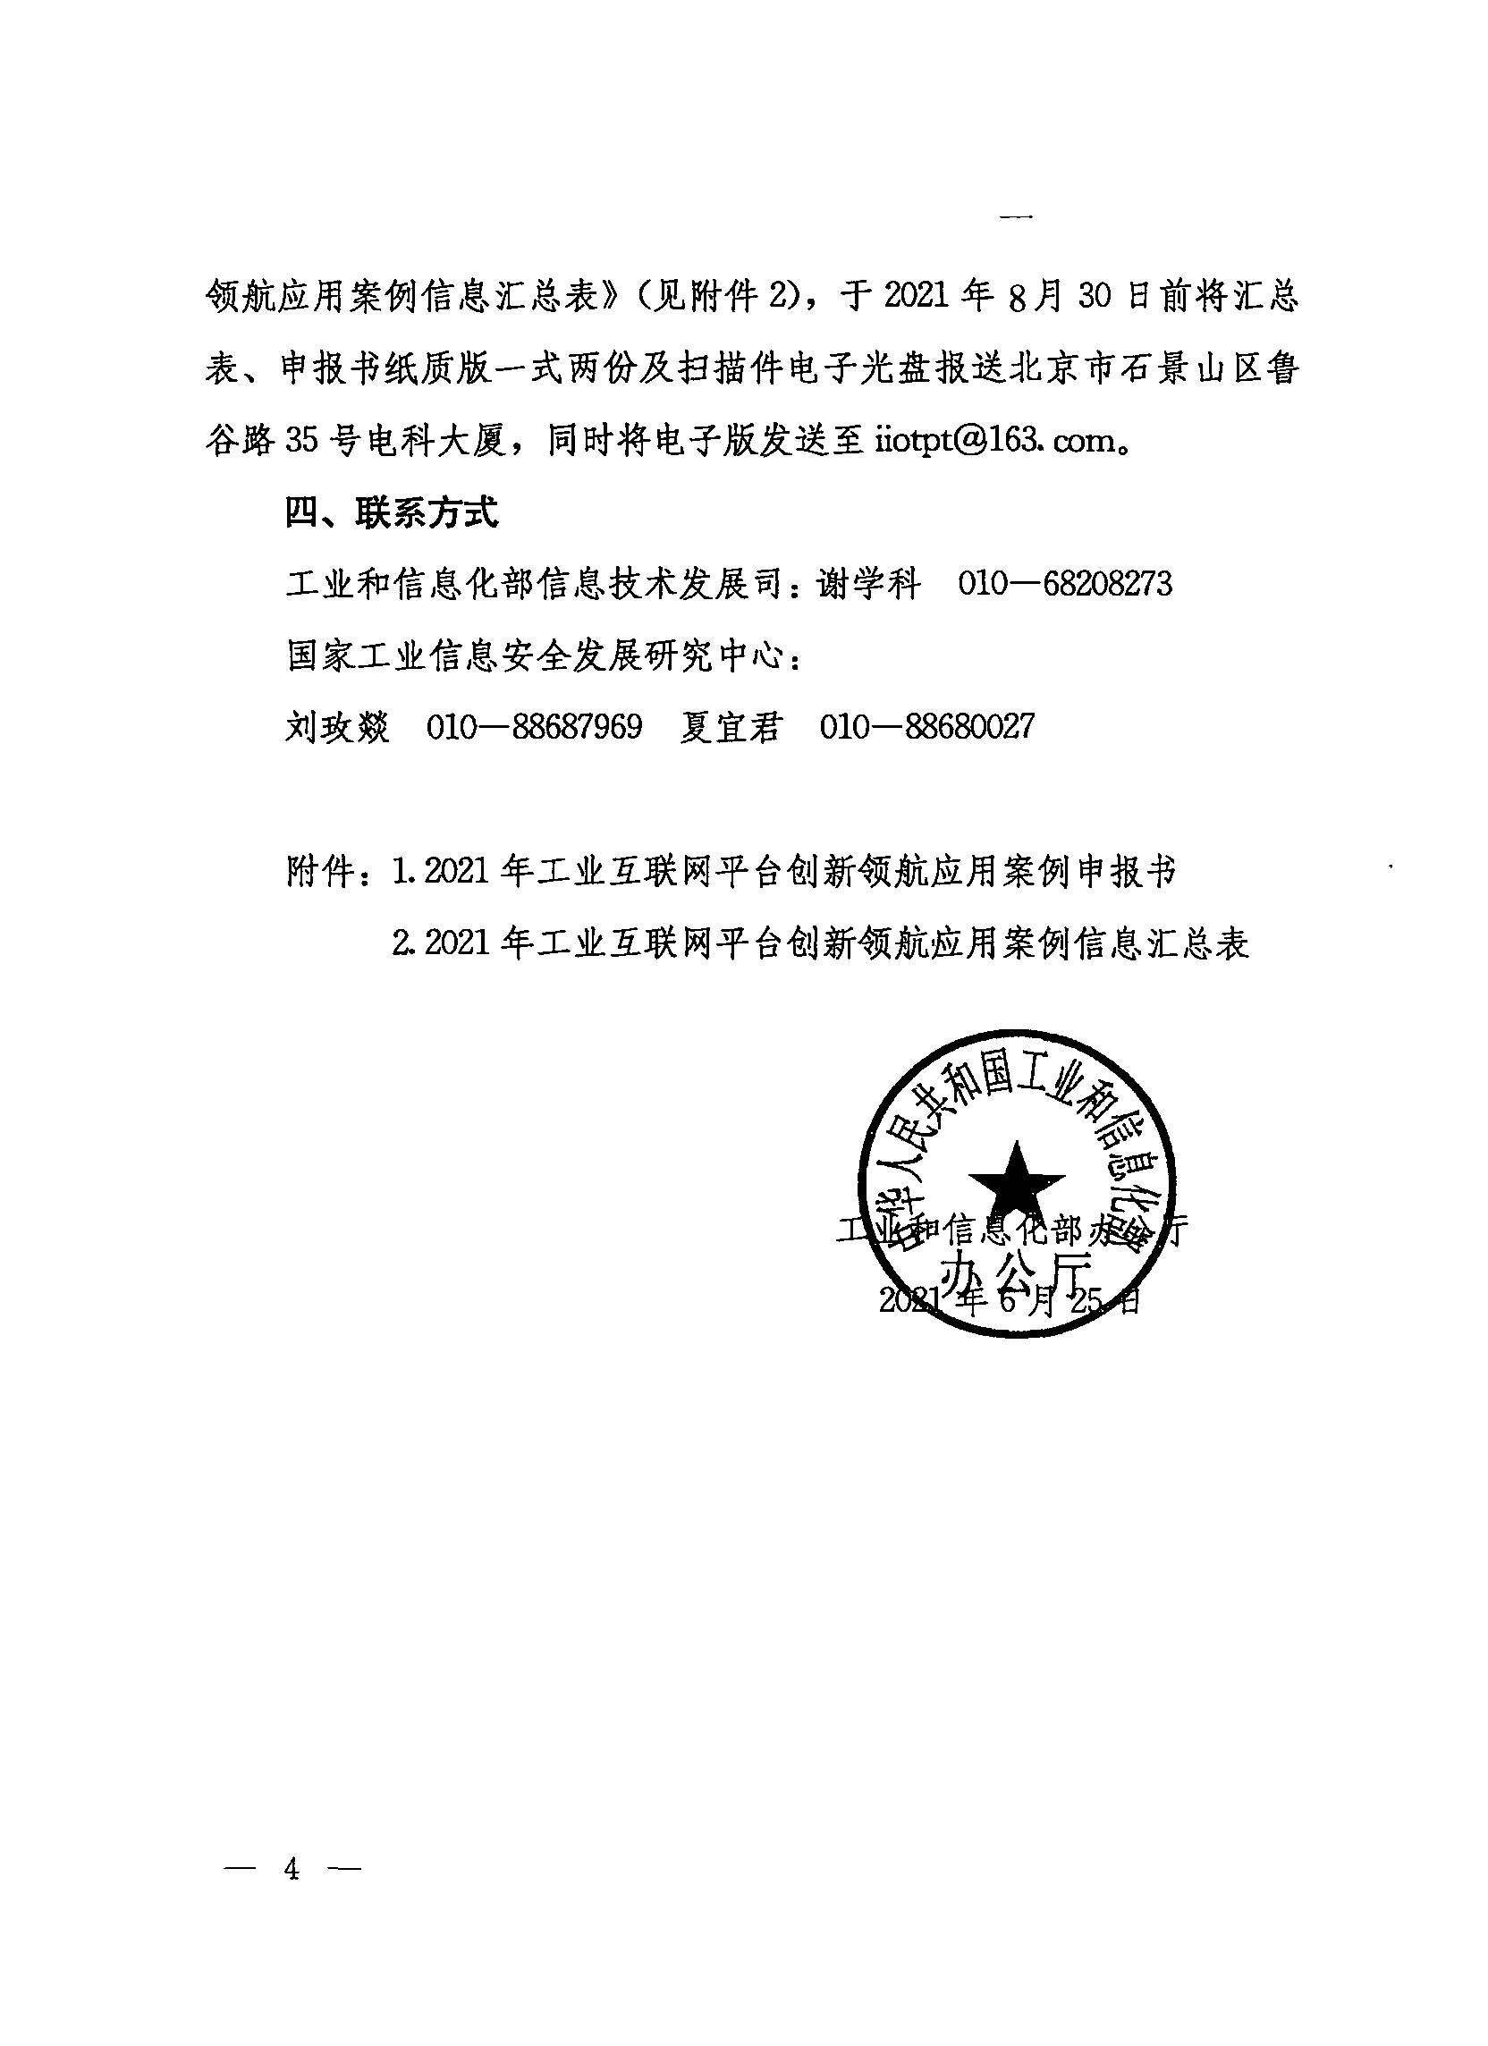
附件

2021年工业互联网平台创新领航应用案例

应用案例名称：

单 位： （盖章）
联 系 人：
联系电话：

工业和信息化部编制
2021年7月
填 写 说 明

一、填写单位应仔细阅读《工业和信息化部办公厅关于组织开展2021年工业互联网平台创新领航应用案例征集工作的通知》，如实、详细地填写每一部分内容。
二、原则上，填写单位的工业互联网平台应用案例需拥有自主知识产权，对提供的全部资料的真实性负责，并签署单位责任声明。
三、填写材料要求描述详实、重点突出、表述准确、逻辑性强、具有较强可读性（可结合图、表等表达方式），既包括实践内容，又涵盖理论剖析，杜绝虚构和夸大。
四、请填写单位将本材料可编辑版本以及加盖公章后的扫描版本发送至各推荐单位（各地工信主管部门、各有关单位）。由各省工信主管部门、各有关单位汇总梳理后，纸质版邮寄至北京市石景山区鲁谷路35号电科大厦010-88686123，电子版发送至联系邮箱（iiotpt@163.com）。
第一部分 基本信息
（一）应用企业基本信息
单位性质 | □国有 □民营 □三资 □其他 |  |  | 企业规模 |  | □大型 □中型 □小型
单位地址 | 省 市/区
联系人 | 姓名 |  | 电话
联系人 | 职务 |  | E-mail
企业简介 | 企业主营业务、行业特点、转型诉求及目标等情况（不超过500字）
所属行业
  ·采矿业
  □煤炭 □石油天然气 □黑色金属矿 □有色金属矿 □其他
  ·原材料工业
  □黑色金属 □有色金属 □石化化工 □建材 □其他
  ·消费品工业
  □轻工 □家电 □纺织 □食品 □医药 □烟草 □其他
  ·装备制造业
  □机械 □汽车 □船舶 □轨道交通 □航空航天 □其他
  ·电子信息制造业
  □通信设备 □电子元件及电子专用材料 □电子器件 □计算机
  □其他
  ·电力、热力和燃气
  □电力 □热力 □燃气 □其他
  ·其他
企业痛点问题（限选3个） | 研发设计痛点：□研发环节外包 □研发设计协同水平低  生产制造痛点：□生产能力不足 □排产复杂度高 □资源利用率低 □品控能力弱  运营管理痛点：□各部门协调难 □管理层级多 □库存压力大  □设备运维成本高 □安全生产压力大 □节能减排压力大  市场风险痛点：□产业链协同难 □需求多样/多变 □产品市场饱和 □融资难  其他:_____________________________
（二）工业互联网服务商基本信息
单位名称 |  |  |  | 成立时间
单位性质 | □国有 □民营 □三资 □其他 |  |  | 企业规模 |  | □大型 □中型 □小型
单位地址 | 省 市/区
联系人 | 姓名 |  | 电话
联系人 | 职务 |  | E-mail
单位简介 | 服务商主营业务、服务领域、核心技术产品等基本情况介绍（不超过500字）
技术优势(限2个) | ○设备连接与管理 ○数据集成应用 ○工业经验模块化  ○数据智能分析 ○安全保障
关键技术产品（可添加，最多写2个） | 关键技术产品名称：
关键技术产品（可添加，最多写2个） | 产品简介：（不超过200字）
关键技术产品（可添加，最多写2个） | 技术产品的创新方式：  ○自主创新（通过独立的研究开发活动获得拥有自主知识产权的产品和服务）  ○二次开发（在原有产品、技术、解决方案基础上修改，实现功能扩展或优化）  ○组合创新（通过多种产品、技术、产品方案组合优化而获得的产品/服务）
（三）应用案例基本信息
案例名称
申报方向（单选） | ○数字化管理 ○平台化设计 ○智能化制造  ○网络化协同 ○个性化定制 ○服务化延伸
新技术应用（限选3个） | ○5G ○边缘计算 ○人工智能 ○数字孪生  ○大数据 ○AR/VR/MR ○区块链 ○其他
数据开发利用 | ·数据采集与处理（限选2个）  □人工填单变数字表单 □智能设备拉取数据 □系统数据集成 □加装传感器  ·数据存储（限选2个）  □本地存储 □公有云 □私有云 □混合云  ·数据建模分析（限选2个）  □人工经验建立知识库 □历史数据建模 □智能挖掘机理 □已有模型复用  ·数据应用（限选2个）  □感知与可视化 □诊断与分析 □趋势预测 □辅助决策 □形成新型工业指数  ·其他
IaaS部署（多选） | □阿里云 □腾讯云 □百度云 □金山云 □浪潮云 □华为云  □电信云 □移动云 □联通云 □AWS □Azure □其他_______
运营模式（单选） | ○工业企业自运营  ○工业企业与服务商或第三方联合运营  ○工业企业委托服务商或第三方运营
价值模式  （多选） | ○直接价值（工业企业解决了实际业务问题，实现节约成本、提高收入）  ○延伸价值（应用到工业企业上下游客户中，实现服务增值）  ○共创价值（工业企业持续进行数据反馈和交互，提高服务商能力）  ○生态价值（基于平台实现多方网络化的资源协同和价值共享）

第二部分 应用案例
（不超过15000字）

一、案例概述（1500字）
（一）企业简介（500）
介绍应用企业所属行业特点、机遇与挑战，企业数字化基础、转型战略等内容。
（二）背景需求（400）
申报案例拟解决的行业痛点或企业关键问题，简要介绍项目必要性和实施目标。
（三）方案概述（600）
介绍案例中采用的工业互联网解决方案名称、切入场景、主要功能与创新点等内容，以及与传统解决方案的区别。
二、解决方案（不超过8000字）
（一）技术方案
介绍案例中解决方案技术方案的架构设计、主要建设内容及功能特点、关键核心技术等情况。
（二）落地实施
介绍应用切入点、主要应用场景、关键实施步骤、数据开发利用、业务优化路径、内外部协同等情况。
（三）自主创新成果
应用案例中沉淀的具有自主知识产权的设备、技术、产品、软件、标准等创新成果。
三、价值成效（不超过5000字）
（一）应用成效
（1）经济价值
通过可量化的关键指标，描述应用案例的经济效益或社会效益。
（2）转型变革
应用案例落地后，为企业带来了哪些部门、哪些层级工作方式和人员配置的变化，是否带来业务和利润的结构性变化，是否带来产业结构和价值链位置变化。
（二）商业模式
介绍应用案例服务模式、收费模式、运营模式等内容。
（三）推广空间
描述应用案例示范推广的行业前景和价值空间。
四、问题挑战（不超过500字）
应用案例在项目建设的前、中、后期面临哪些困难与挑战，简要介绍下一步计划。

单位责任声明

根据《工业和信息化部办公厅关于组织开展2021年工业互联网平台创新领航应用案例征集工作的通知》要求，我单位提交了《 》。
现就有关情况声明如下：
1.我单位对提供全部资料的真实性负责，并保证所涉及的工业互联网平台应用案例皆为自主知识产权。
2.我单位所涉及的工业互联网平台应用案例内容和程序皆符合国家有关法律法规及相关产业政策要求。
3.我单位对所提交的材料负有保密责任，按照国家相关保密规定，所提交的内容未涉及国家秘密、个人信息和其他敏感信息。
4.所填写的相关文字和图片已经由我单位审核，确认无误。我单位对违反上述声明导致的后果承担全部法律责任。

联 系 人：
联系电话：

法定代表人：（签字）
单位：（单位盖章）

二〇二一年 月 日

